Zadania do wykonania 14.12

Zad1. Dorysuj na obrazku brakujące elementy, które przykrył śnieg.
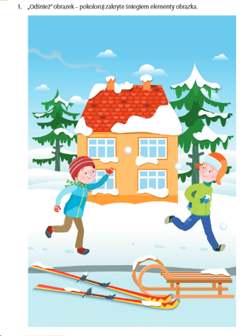

Zadanie 2. Wykonaj karty pracy
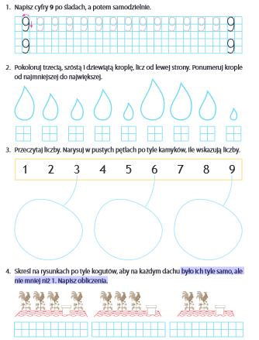

Zad. 3 Spróbuj napisać 9. Pokoloruj dużą cyfrę, oraz tyle kul ile wskazuje
